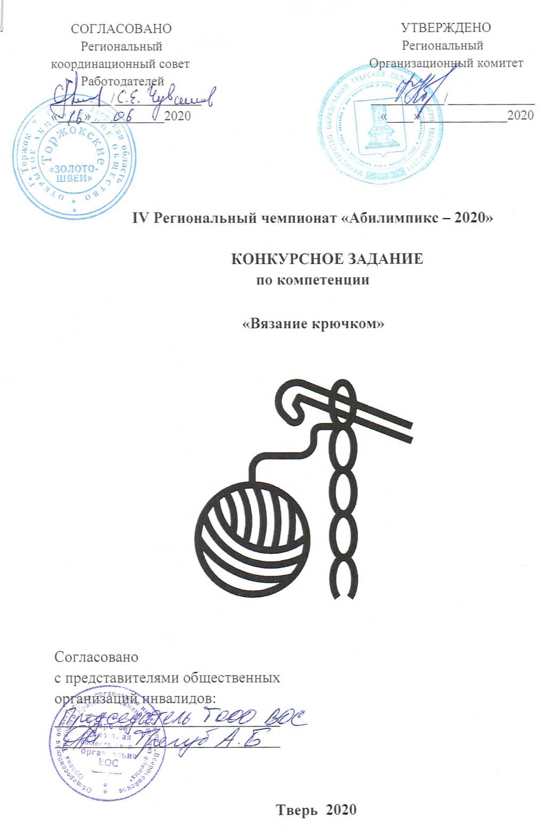

СОГЛАСОВАНО УТВЕРЖДЕНО

Региональный Региональный

координационный совет Организационный комитет

Работодателей

_________/_____________ ___________/_____________

« »___________2020 «____»_____________2020

**IV Региональный чемпионат «Абилимпикс – 2020»**

**КОНКУРСНОЕ ЗАДАНИЕ**

**по компетенции**

**«Вязание крючком»**



Согласовано

с представителями общественных

организаций инвалидов:

_____________________________

_____________________________

**Тверь 2020**

**Содержание**

1. Описание компетенции

1.1. Актуальность компетенции.

Вязание крючком очень популярный вид рукоделия. Ручное вязание, в том числе и вязание крючком, издавна присутствовало в одежде и в моде.

Вязаные вещи не только комфортны, но и всегда индивидуальны. Особенной популярностью пользуются крупная вязка. Вязаная вещь хороша тем, что в ней можно не бояться никакого холода, кроме того, она просто красива.

Этот вид рукоделия для тех, кто любит фантазировать и реализовывать свои идеи. Ассортимент изделий, связанных крючком разнообразен и чрезвычайно велик.

Профессия «Вязальщица текстильно-галантерейных товаров» востребована на фабриках, в трикотажных мастерских, частных мастерских модельеров одежды. Вязальщица может быть частным предпринимателем, работать на дому по индивидуальным заказам.

Отраслевая принадлежность - легкая промышленность.

1.2. Ссылка на образовательный и профессиональный стандарт (при наличии).

|  |  |  |
| --- | --- | --- |
| Школьники | Студенты | Специалисты |
| ФГОС НПО по профессии 261103.08 «Вязальщица текстильно-галантерейных товаров» | ФГОС СПО по профессии 261103.08 «Вязальщица текстильно-галантерейных товаров» | ФГОС СПО по профессии 261103.08 «Вязальщица текстильно-галантерейных товаров» |

1.3. Требования к квалификации.

|  |  |  |
| --- | --- | --- |
| Школьники | Студенты | Специалисты |
| Школьник Должен знать: Правила техники безопасности при работе с колющими и режущими предметами; Правила организации рабочего места; Санитарно–гигиениче-скиетребования при работе спряжей;  Основные виды петель: воздушная, столбик с накидом и столбик без накида, полустолбик, соединительная петля; Основы набора петель; Принцип вязания от одного края к другому и по кругу; Условные обозначения петель;  Основы колористики; Основы материаловедения; Должен уметь: Организовать своё рабочее место и содержать его в порядке;  Выполнять основные приёмы вязания: начальная петля, воздушная петля, петли для подъёма, столбик без накида и с накидом;  Выполнять закрепление петель,  Убавление и прибавление петель;  Должен иметь навыки: подготовки, уборки рабочего места, подготовки к работе, безопасной эксплуатации инструмента, выборе и оценки качества изделия.  -основные виды дефектов, причины их возникновения, способы предупреждения и устранения;  -инструкции по безопасности труда, правила пожарной безопасности. Должен уметь:   * Вязать трикотажные изделия различных переплетений; * Подготавливать пряжу, определять ее пороки; | Участник должен знать: - виды материалов и инструменты, свойства пряжи (плотность, крутка, диаметр, качество пряжи), правила регулирования плотности вязания различных видов переплетений, расчет петель, виды основных петель (начальная петля, воздушная петля, столбики с накидом и без накида, соединительный столбик, вытянутые петли), способы вязания, классификация инструмента, правила подбора пряжи по цвету; -технологический процесс вязания изделия, нормативы качества изделий;   * Выполнение контрольного образца ссоблюдением плотности вязания, расчет количества петель. * Производить прибавления и убавления петель. * Читать схемы вязания и условные обозначения. * Проверять качество изделий в процессе работы и после завершения изделия. * Соблюдать требование безопасности труда, пожарной безопасности. * В соответствии с ЕТКС: должен обладать общими компетенциями (ОК), включающими в себя способность: - Понимать сущность и социальную значимость будущей профессии, проявлять к ней устойчивый интерес. - Организовывать собственную деятельность, исходя из цели и способов ее достижения. * Анализировать рабочую ситуацию, осуществлять текущий и итоговый контроль, оценку и коррекцию собственной деятельности, нести ответственность за результаты своей работы. * Осуществлять поиск информации, необходимой для эффективного выполнения профессиональных задач. - Использовать информационно- коммуникационные технологии в профессиональной деятельности. * Эффективно общаться с коллегами, клиентами.   Должен обладать профессиональными компетенциями (ПК), соответствующими видам деятельности: Обслуживание и эксплуатация оборудования. ПК; Подготавливать оборудование к работе. ПК; Проверять исправность инструмента. ПК; Работать с профессиональным инструментом ПК; Контроль качества сырья, процессов вязания и продукции. ПК; Контролировать качество сырья, пряжи, нитей. ПК; Контролировать качество полуфабриката и готовой продукции, устранять дефекты продукции.  -технологический процесс вязания изделия, нормативы качества изделий; -основные виды дефектов, причины их возникновения, способы предупреждения и устранения;  -инструкции по безопасности труда, правила пожарной безопасности. Должен уметь:   * Вязать трикотажные изделия различных переплетений; | Участник должен знать: - виды материалов и инструменты, свойства пряжи (плотность, крутка, диаметр, качество пряжи), правила регулирования плотности вязания различных видов переплетений, расчет петель, виды основных петель (начальная петля, воздушная петля, столбики с накидом и без накида, соединительный столбик, тройной пышный столбик, лицевой рельефный столбик с накидом), способы вязания, классификация инструмента, правила подбора пряжи по цвету;   * Подготавливать пряжу, определять ее пороки; * Выполнение контрольного образца с соблюдением плотности вязания, расчет количества петель. * Производить прибавления и убавления петель. * Читать схемы вязания и условные обозначения. * Выполнять отделку изделия «рачьим шагом». * Проверять качество изделий в процессе работы и после завершения изделия. * Соблюдать требование безопасности труда, пожарной безопасности. * В соответствии с ЕТКС: должен обладать общими компетенциями (ОК), включающими в себя способность: - Понимать сущность и социальную значимость будущей профессии, проявлять к ней устойчивый интерес. - Организовывать собственную деятельность, исходя из цели и способов ее достижения. * Анализировать рабочую ситуацию, осуществлять текущий и итоговый контроль, оценку и коррекцию собственной деятельности. * Осуществлять поиск информации, необходимой для эффективного выполнения профессиональных задач. - Использовать информационно- коммуникационные технологии в профессиональной деятельности. * Эффективно общаться с коллегами, клиентами.   Должен обладать профессиональными компетенциями (ПК), соответствующими видам деятельности: Обслуживание и эксплуатация оборудования. ПК; Подготавливать оборудование к работе. ПК; Проверять исправность инструмента. ПК; Работать с профессиональным инструментом ПК; процессов вязания и продукции. ПК; Контролировать качество сырья, пряжи, нитей. ПК; Контролировать качество готовой продукции, устранять дефекты продукции. |

2. Конкурсное задание.

2.1. Краткое описание задания.

Определение профессиональных навыков и умений физических лиц с  
ограниченными возможностями, совершенствование их профессионального  
мастерства, пропаганда искусства художественного вязания крючком, выявление наиболее одаренных мастеров среди людей с инвалидностью.

Школьники: В ходе выполнения конкурсного задания необходимо  
связать трехцветную декоративную салфетку круглой формы.

Студенты: В ходе выполнения конкурсного задания необходимо связать  
декоративную хозяйственную мочалку.

Специалисты: В ходе выполнения конкурсного задания необходимо  
связать детскую юбку.

2.2. Структура и подробное описание конкурсного задания.

|  |  |  |  |  |
| --- | --- | --- | --- | --- |
|  | Наименование и описание модуля | День | Время | Результат |
| Школьники | Модуль 1: Набор воздушных петель и соединение их и кольцо | Первый день. | На все задай не 3 часа. | Трехцветная салфетка круглой формы. |
| Модуль 2: Вязание центра салфетки |
| Модуль 3: Вязание средней части салфетки |
| Модуль 4: Вязание филейной части салфетки |
| Модуль 5: Художественная декоративная обвязка |

|  |  |  |  |  |
| --- | --- | --- | --- | --- |
|  | Наименование и описание модули | День | Время | Результат |
|  | Модуль 1: Набор |  |  | Декоративная |
|  | воздушных петель |  |  | хозяйственная |
|  | Модуль 2: Вязание 4-х |  |  | мочалка. |
|  | рядов столбиkorбез |  |  |  |
|  | на к и да |  |  |  |
|  | Модуль 3: Вязание |  |  |  |
|  | вытянутыми петлями |  |  |  |
| Студенты | основного полотна издения | Первып день. | На все |  |
| Модуль 4: Вязание 4-х рядов столбиков без иакида | задание 4 часа. |  |
|  | Модуль 5: Выполнение |  |  |  |
|  | ручек |  |  |  |
|  | Модуль 6: |  |  |  |
|  | Художествен ное |  |  |  |
|  | декоративное |  |  |  |
|  | оформление |  |  |  |

|  |  |  |  |  |
| --- | --- | --- | --- | --- |
|  | Наименование п описание модуля | День | Время | Результат |
| Специалисты | Модуль 1; Набор цепочки из воздушных петель и замыкание в кольцо. | Первый день. | На все задание 4 часа. | Детская юбка с поясом. |
| Модуль 2: Вязание Детской юбки по заданной схеме |
| Модуль 3: Вязание пояса юбки со сменой крючка (по замыслу конкурсанта) |
| Модуль 4: Художествен н ое декоративное оформление издения |

2.3. Последовательность выполнения задания.

**Школьники:**

- декоративная салфетка круглой формы, вяжется из центра пряжей  
трех различных цветов;

организовать рабочее место;

* создать безопасные условия;

**Описание работы**

* Вязаниецентрасалфеткинитью А 1- 3р.
* Набратьцепочкуиз 10 в. п. замкнуть в круг с помощьюсоед. ст.
* **1-й р.:** 5 в. п. (4 в. п. подъёма + 1 в. п.), * 1 ст. с 2/н в получившеесякольцо, 1 в. п. *, повторитьот * до * 16 раз, всего 18 раз. Рядзакончитьсоед. ст.
* **2-й р.:** 6 в. п. (1 в. п. подъёма + 5 в. п.), * 1 ст. б/н в следующуюаркуиз 1 в. п. предыдущегорядаоткрючка, 5 в. п. *, повторитьот * до * 16 раз, всего 18 раз. Рядзакончитьсоед. ст.
* **3-й р.:** 6 в.п. (1 в. п. подъёма + 5 в. п.), * 1 ст. б/н в следующуюаркуиз 5 в. п. предыдущегорядаоткрючка, 5 в. п. *, повторитьот * до * 16 раз, всего 18 раз. Рядзакончитьсоед. ст.
* Далееработупродолжитьсогласносхемепо 14-й рядвключительно.
* Вязаниесреднейчастинитью Б 4-7 р. Рядызаканчивать  
  соединительнымстолбиком;
* Вязаниекрайнейчастисалфеткинитью В 8-14 р. Рядызаканчивать  
  соединительнымстолбиком;
* Художественно-декоративнаяобвязкасалфетки (позамыслу  
  конкурсанта).
* Примечание:
* Сокращения: в.п.- воздушная петля; ст. с/н -столбик с накидом, ст. с2/н - столбик с двумя накидами, ст. б/н - столбик без накида.

СХЕМА ВЯЗАНИЯ

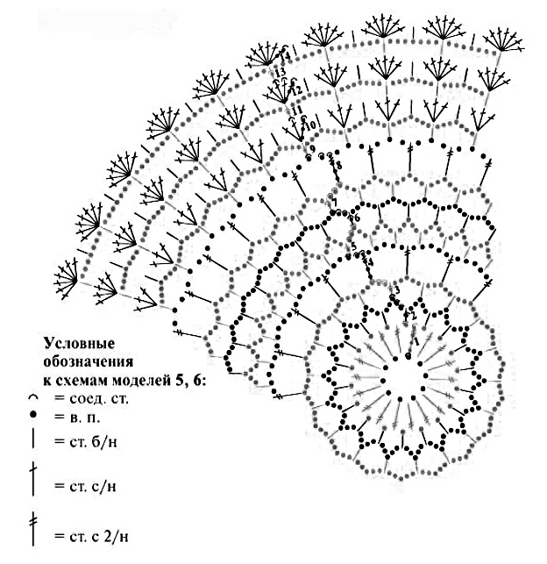\

Студенты: Декоративная хозяйственная мочалка представляет собой прямоугольник длиной 35 см и шириной 14 см.

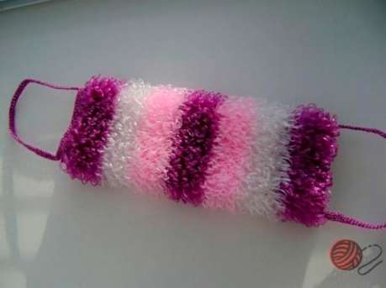

Выполняется не по кругу, а на плоскости справа налево и обратновытянутыми петлями с двух сторон крючком согласно схеме и словесному описанию. Материал: полипропиленовая нить в мотках.

* Начинаем вязать изделие с набора цепочки из 20 воздушных петель  
  (сокращенно ВП)

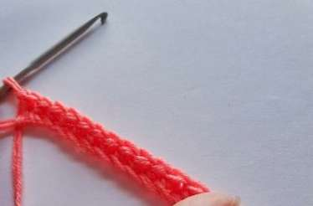

* Связать 4 ряда столбиков без накида (СБН). Можно пойти двумя  
  путями: либо обвязать цепочку вокруг, либо просто дойти до конечной ВП и  
  перевернуть полотно.
* Связать полотно удлиненными петлями(вытянутыми): вводим крючок  
  в петлю, захватываем нить, вытягиваем петлю, далее обернуть нитью кончик  
  большого пальца и вытянуть петлю. Потом в ту же самую петлю ещё раз  
  заводим крючок и вытягиваем нить. На крючке 3 петли провязываем вместе.

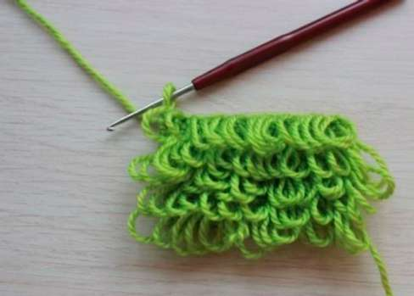

* Провязать ряд столбиков без накида (СБН).
* Повторить до нужной длины мочалки (35 см), чередуя ряды столбиков  
  без накида и вытянутых петель.
* Вязание ручек мочалки. Ручки вяжем с нижнего и верхнего краев  
  мочалки столбиками с накидом (ССН). Длина ручек 20 см. Ширина 2см.  
  Присоединяем нить сверху к готовой мочалке, провязывая 5 столбиков с  
  накидом (ССН), аналогично вяжем вторую ручку.

Специалисты:

Выполнение детской юбки крючком согласно схеме и словесному  
описанию:

* Начинаем вязать изделие с набора цепочки воздушных петель (80  
  петель) крючком №4. Набранную цепочку замкнуть в кольцо и далее вязать по  
  схеме:
* Основным узором провязать 24 ряда. Низ юбки обвязать «рачьим  
  шагом».
* Вязание пояса юбки по своему замыслу, меняя крючок на №3.
* Для окончательного оформления юбки связать шнурок из цепочки  
  воздушных петель или шнур «гусеница», либо любой другой шнур. Продеть  
  готовый шнурок при помощи булавки в пояс юбки.
* При наличии времени по желанию конкурсанта украсить концы  
  шнурка любым способом.
* Участники сами решают, сколько времени отвести на вывязывание  
  изделия и сколько оставить на оформление.



2.4. Критерии оценки выполнения задания.

Школьники:

|  |  |  |  |  |
| --- | --- | --- | --- | --- |
| № | Критерии | Наивысший балл | Шкала оценки | |
| Объективные | Субъективные |
| 1. | Вывязывание центра салфетки нитью цвета А с 1-3 ряд | 10 | 10 |  |
| 2. | Вывязывание средней части салфетки нитью цвета Б 4-7 ряд | 10 | 10 |  |
| 3. | Вывязывание филейной части салфетки нитью цвета В 8-14 ряд | 15 | 15 |  |
| 4. | Художественно-декоративная обвязка салфетки | 15 |  | 15 |
| 5. | Соблюдение условий конкурса | 10 |  |  |
| 6. | Качество выполнения работы | 10 |  | 10 |
| 7. | Сложность работы | 10 |  | 10 |
| 8. | Соблюдение правил техники безопасности | 10 | 10 |  |
| 9. | Общее впечатление от выполненного изделия | 10 |  | 10 |
|  | ИТОГО: | 100 |  |  |

Студенты:

|  |  |  |  |  |
| --- | --- | --- | --- | --- |
| № | Критерии | Наивысший балл | Шкала оценки | |
| Объективные | Субъективные |
| 1. | Вывязывание основного полотна (модуль1) | 5 | 5 |  |
| 2. | Вывязывания основного полотна (модуль2) | 20 | 20 |  |
| 3. | Вывязывание ручек (модуль3) | 10 |  | 10 |
| 4. | Качество изделия | 15 |  | 15 |
| 5. | Общее впечатление от выполненного задания | 10 |  | 10 |
| 6. | Организация рабочего места | 5 | 5 |  |
| 7. | Соблюдение правил техники безопасности | 5 | 5 |  |
| 8. | Изделие полностью готово: вывязана хозяйственная | 20 | 20 |  |

|  |  |  |  |  |
| --- | --- | --- | --- | --- |
|  | мочалка с ручками с соблюдением нормы времени |  |  |  |
| 9. | Оформление изделия(дизайн) | 10 |  | 10 |
|  | ИТОГО: | 100 |  |  |

Специалисты:

|  |  |  |  |  |
| --- | --- | --- | --- | --- |
| № | Критерии | Наивысший балл | Шкала оценки | |
| Объективные | Субъективные |
| 1 | Вывязывание основного полотна | 20 | 20 |  |
| 2 | Вывязывание пояса | 10 | 10 |  |
| 3 | Вывязывание шнурка | 5 | 5 |  |
| 4 | Качество изделия | 15 |  | 15 |
| 5 | Общее впечатление от выполненного задания | 10 |  | 10 |
| 6 | Организация рабочего места | 5 | 5 |  |
| 7 | Соблюдение правил техники безопасности | 5 | 5 |  |
| 8 | Изделие полностью готово: вывязана юбка, с поясом и с шнурком соблюдением нормы времени | 20 | 20 |  |
| 9 | Оформление изделия | 10 |  | 10 |
|  | ИТОГО: | 100 |  |  |

В конкурсном задании должны быть указаны все модули задания, примерное описание модулей, время выполнения, а так же в приложении должны быть чертежи, фото, видео или любые материалы, дающие четкое описание задания Чемпионата, данное задание может быть изменено только на 30% в присутствии всех экспертов накануне дня соревнований.

Внесенные 30 % изменения в Конкурсные задания в обязательном порядке согласуются с председателем совета компетенции.

При внесении 30 % изменений к Конкурсному Заданию должны руководствоваться принципами объективности беспристрастности. Изменения не должны влиять на сложность задания, не должны относиться к иным профессиональным областям, не описанным в компетенции по «Вязание крючком». Также внесённые изменения должны быть исполнимы при помощи утверждённого для соревнований Инфраструктурного листа. 30% изменения конкурного задания является - изменения одного задания (модуля). 30% изменения в конкурсном задании оформляется соответствующим протоколом.

3. Перечень используемого оборудования, инструментов и расходных материалов.

3.1. Школьники.

|  |  |  |  |  |
| --- | --- | --- | --- | --- |
| Оборудование на 1-го участника | | | | |
| Оборудование, инструменты, ПО, мебель | | | | |
| № | Наименование | Тех. Характеристики оборудования, инструментов и ссылка на | Единица измерения | Количество |
|  |  | сайт производителя, |  |
|  |  | поставщика |  |  |
|  | Крючок № 3 |  |  |  |
| 1 |  | <https://leonardo.ru/> | Шт. | 1 |
| 2 | Брайлевская сантиметровая лента | <https://leonardo.ru/> | Шт. | 1 |
| 3 | Ножницы в чехле | <https://leonardo.ru/> | Шт. | 1 |
| 4 | Настольная Лампа | <https://www.ulmart.ru/> | Шт. | 1 |
| 5 | Стол | <https://www.ulmart.ru/> | Ед. | 1 |
| 6 | Стул | <https://www.ulmart.ru/> | Ед. | 1 |
| 7 | Маркеры | <https://leonardo.ru/> | Уп | 1 |
| 8 | Контейнер для пряжи | <https://leonardo.ru/> | Шт. | 1 |
| Расходные материалы на 1-го участника | | | | |
| Расходные материалы | | | | |
| № | Наименование | Тех. Характеристики оборудования, инструментов и ссылка на | Единица измерения | Количество |
|  |  | сайт производителя, |  |
|  |  | поставщика |  |  |
| 1 | Пряжа «Перспективная» пехорка | Мотки разных цветов https ://klubki-v-korzinke. ru/ | моток | 3 |
| Расходные материалы, оборудование и инструменты, которые участники должны  иметь при себе (при необходимости) | | | | |
| № | Наименование | Тех. Характеристики оборудования, инструментов и ссылка на | Единица измерения | Количество |
|  |  | сайт производителя, |  |
|  |  | поставщика |  |  |
| 1 | Крючки того же размера | По согласованию с главным экспертом | шт | 1 |
| Расходные материалы и оборудование, запрещенные на площадке | | | | |
| № | Наименование | Тех. Характеристики оборудования, инструментов и ссылка на | Единица измерения | Количество |
|  |  | сайт производителя, |  |
|  |  | поставщика |  |  |
| 1 | Электронные носители информации |  |  |  |
|  | Контрольные образцы, |  |  |  |
| 2 | выполненные до начала соревнований |  |  |  |
| Д | ополнительное оборудование, инструменты, которые может принести с собой  участник (при необходимости) | | | |
| № | Наименование | Тех. Характеристики оборудования, инструментов и ссылка на | Единица измерения | Количество |
|  |  | сайт производителя, |  |
|  |  | поставщика |  |  |
| 1 | Увеличительное стекло (лупа) |  | шт. | 1 |
| 2 | Слуховой аппарат. |  | Ед. | 1 |
| Оборудование на 1-го Эксперта (при необходимости) | | | | |
| Оборудование, мебель | | | | |
| № | Наименование | Тех. Характеристики оборудования, инструментов и ссылка на | Единица измерения | Количество |
|  |  | сайт производителя, |  |
|  |  | поставщика |  |  |
| 1 | Стул | <https://www.ulmart.ru/> | ед. | 1 |
| 2 | Стол | <https://www.ulmart.ru/> | ед. | 1/3 |
| Расходные материалы на 1-го Эксперта (при необходимости) | | | | |
| Расходные материалы | | | | |
| № | Наименование | Тех. Характеристики оборудования, инструментов и ссылка на | Единица измерения | Количество |
|  |  | сайт производителя, |  |
|  |  | поставщика |  |  |
| 1 | Бумага А4 | На усмотрение организаторов | Шт. | 1 |
| 2 | Вешалка для одежды | На усмотрение организаторов | Шт. | 1 |
| 3 | Ручки шариковые | На усмотрение организаторов | шт | 5 |
| 4 | Бейджики | На усмотрение организаторов | шт | 5 |
| 5 | Салфетки влажные | На усмотрение организаторов | шт | 1 |
| Общая инфраструктура конкурсной площадки (при необходимости) | | | | |
| Дополнительное оборудование, средства индивидуальной защиты | | | | |
| № | Наименование | Тех. Характеристики оборудования, инструментов и ссылка на | Единица измерения | Количество |
|  |  | сайт производителя, |  |
|  |  | поставщика |  |  |
| 1 | Часы настенные | На усмотрение организаторов | шт | 1 |
|  | Огнетушитель |  |  |  |
| 2 | углекислотный ОУ-1 | На усмотрение организаторов | шт | 1 |
|  | Набор(аптечка) первой |  |  |  |
| 3 | медицинской помощи | На усмотрение организаторов | шт | 1 |
| Комната участников (при необходимости) | | | | |
| № | Наименование | Тех. Характеристики оборудования, инструментов и ссылка на | Единица измерения | Количество |
|  |  | сайт производителя, |  |
|  |  | поставщика |  |  |
| - | - | - | - | - |
| Дополнительные требования к площадке / комментарии | | | | |
| Количество точек электропитания и их характеристики, количество точек интернета и требования к нему, количество точек воды и требования (горячая, холодная) | | | | |
| № | Наименование | Тех. Характеристики оборудования, инструментов и ссылка на | Единица измерения | Количество |
|  |  | сайт производителя, |  |
|  |  | поставщика |  |  |
| 1 | Розетка электропитания | <https://www.ulmart.ru/> | Ед. | 1 |

3.2. Студенты.

|  |  |  |  |  |
| --- | --- | --- | --- | --- |
| Оборудование на 1-го участника | | | | |
| Оборудование, инструменты, ПО, мебель | | | | |
| № | Наименование | Тех. Характеристики оборудования, инструментов и ссылка на | Единица измерения | Количество |
|  |  | сайт производителя, |  |
|  |  | поставщика |  |  |
|  | Крючки № 3, № 4 |  |  |  |
| 1 |  | <https://leonardo.ru/> | Шт. | 2 |
| 2 | Брайлевская сантиметровая лента | <https://www.smartaids.ru/> | Ед. | 1 |
| 3 | Ножницы в чехле | <https://leonardo.ru/> | Шт. | 1 |
| 4 | Настольная Лампа | <https://www.ulmart.ru/> | Шт. | 1 |
| 5 | Стол | <https://www.ulmart.ru/> | Ед. | 1 |
| 6 | Стул | <https://www.ulmart.ru/> | Ед. | 1 |
| 7 | Маркеры | <https://leonardo.ru/> | Уп | 1 |
| 8 | Контейнер для пряжи | <https://leonardo.ru/> | Шт | 1 |
| Расходные материалы на 1-го участника | | | | |
| Расходные материалы | | | | |
| № | Наименование | Тех. Характеристики оборудования, инструментов и ссылка на сайт производителя, поставщика | Единица измерения | Количество |
| 1 | Полипропиленовая нить в мотках (вес 50 гр. и длина 20 м) | Два мотка разного цвета <https://leonardo.ru/> | моток | 2 |
| Расходные материалы, оборудование и инструменты, которые участники должны  иметь при себе (при необходимости) | | | | |
| № | Наименование | Тех. Характеристики оборудования, инструментов и ссылка на сайт производителя, поставщика | Единица измерения | Количество |
| 1 | Крючок того же размера | По согласованию с главным экспертом | шт | 1 |
| Расходные материалы и оборудование, запрещенные на площадке | | | | |
| № | Наименование | Тех. Характеристики оборудования, инструментов и ссылка на сайт производителя, поставщика | Единица измерения | Количество |
| 1 | Электронные носители информации |  |  |  |
| 2 | Контрольные образцы, выполненные до начала соревнований |  |  |  |
| Дополнительное оборудование, инструменты, которые может принести с собой  участник (при необходимости) | | | | |
| № | Наименование | Тех. Характеристики оборудования, инструментов и ссылка на сайт производителя, поставщика | Единица измерения | Количество |
| 1 | Увеличительное стекло (лупа). |  | шт. | 1 |
| 2 | Слуховой аппарат. |  | Ед. | 1 |
|  |  |  |  |  |
| Оборудование на 1-го Эксперта (при необходимости) | | | | |
| Оборудование, мебель | | | | |
| № | Наименование | Тех. Характеристики оборудования, инструментов и ссылка на | Единица измерения | Количество |
|  |  | сайт производителя, |  |
|  |  | поставщика |  |  |
| 1 | Стул | <https://www.ulmart.ru/> | ед. | 1 |
| 2 | Стол | <https://www.ulmart.ru/> | ед. | 1/3 |
| Расходные материалы на 1 -го Эксперта (при необходимости) | | | | |
| Расходные материалы | | | | |
| № | Наименование | Тех. Характеристики оборудования, инструментов и ссылка на | Единица измерения | Количество |
|  |  | сайт производителя, |  |
|  |  | поставщика |  |  |
| 1 | Бумага А4 | На усмотрение организаторов | Шт. | 1 |
| 2 | Вешалка для одежды | На усмотрение организаторов | Шт. | 1 |
| 3 | Ручки шариковые | На усмотрение организаторов | шт | 5 |
| 4 | Бейджики | На усмотрение организаторов | шт | 5 |
| 5 | Салфетки влажные | На усмотрение организаторов | шт | 2 |
| Общая инфраструктура конкурсной площадки (при необходимости) | | | | |
| Дополнительное оборудование, средства индивидуальной защиты | | | | |
| № | Наименование | Тех. Характеристики оборудования, инструментов и ссылка на | Единица измерения | Количество |
|  |  | сайт производителя, |  |
|  |  | поставщика |  |  |
| 1 | Часы настенные | На усмотрение организаторов | шт | 1 |
|  | Огнетушитель |  |  |  |
| 2 | углекислотный ОУ-1 | На усмотрение организаторов | шт | 1 |
|  | Набор(аптечка) первой |  |  |  |
| 3 | медицинской помощи | На усмотрение организаторов | шт | 1 |
| Комната участников (при необходимости) | | | | |
| № | Наименование | Тех. Характеристики оборудования, инструментов и ссылка на | Единица измерения | Количество |
|  |  | сайт производителя, |  |
|  |  | поставщика |  |  |
| - | - | - | - | - |
| Дополнительные требования к площадке / комментарии | | | | |
| Количество точек электропитания и их характеристики, количество точек интернета и требования к нему, количество точек воды и требования (горячая, холодная) | | | | |
| № | Наименование | Тех. Характеристики оборудования, инструментов и ссылка на сайт производителя, | Единица измерения | Количество |
|  |  | поставщика |  |  |
| 1 | Розетка электропитания | <https://www.ulmart.ru/> | Ед. | 1 |

3.3. Специалисты.

|  |  |  |  |  |
| --- | --- | --- | --- | --- |
| Оборудование на 1-го участника | | | | |
| Оборудование, инструменты, ПО, мебель | | | | |
| № | Наименование | Тех. Характеристики оборудования, инструментов и ссылка на сайт производителя, поставщика | Единица измерения | Количество |
| 1 | Крючки № 3, № 4 | <https://leonardo.ru/> | Шт. | 1 |
| 2 | Брайлевская сантиметровая лента | <https://www.smartaids.ru/> | Ед. | 1 |
| 3 | Маркеры | <https://leonardo.ru/> | Уп. | 1 |
| 4 | Контейнер для пряжи | <https://leonardo.ru/> | Шт. | 1 |
| 5 | Ножницы в чехле | <https://www.ulmart.ru/> | Шт. | 1 |
| 6 | Настольная Лампа | <https://www.ulmart.ru/> | Шт. | 1 |
| 7 | Стол | <https://www.ulmart.ru/> | Ед. | 1 |
| 8 | Стул | <https://www.ulmart.ru/> | Ед. | 1 |
| Расходные материалы на 1-го участника | | | | |
| Расходные материалы | | | | |
| № | Наименование | Тех. Характеристики оборудования, инструментов и ссылка на сайт производителя, поставщика | Единица измерения | Количество |
| 1 | Пряжа «Популярная» пехорка (100 грамм — 133 метра) | 3 мотка (2 одного цвета и один другого) <https://leonardo.ru/> | моток | 3 |
| Расходные материалы, оборудование и инструменты, которые участники должны  иметь при себе (при необходимости) | | | | |
| № | Наименование | Тех. Характеристики оборудования, инструментов и ссылка на сайт производителя, поставщика | Единица измерения | Количество |
| 1 | Крючки того же размера | По согласованию с главным экспертом | шт | 1 |
| 2 | Игла для сшивания | По согласованию с главным | шт | 1 |
|  | вязанных изделий | экспертом |  |  |
| Расходные материалы и оборудование, запрещенные на площадке | | | | |
| № | Наименование | Тех. Характеристики оборудования, инструментов и ссылка на | Единица измерения | Количество |
|  |  | сайт производителя, |  |
|  |  | поставщика |  |  |
| 1 | Электронные носители информации |  |  |  |
|  | Контрольные образцы, |  |  |  |
| 2 | выполненные до начала соревнований |  |  |  |
| Д | ополнительное оборудование, инструменты, которые может принести с собой  участник (при необходимости) | | | |
| № | Наименование | Тех. Характеристики оборудования, инструментов и ссылка на | Единица измерения | Количество |
|  |  | сайт производителя, |  |
|  |  | поставщика |  |  |
| 1 | Увеличительное стекло |  |  |  |
| (лупа). |  |  |  |
| 2 | Слуховой аппарат. |  |  |  |
| Оборудование на 1-го Эксперта (при необходимости) | | | | |
| Оборудование, мебель | | | | |
| № | Наименование | Тех. Характеристики оборудования, инструментов и ссылка на | Единица измерения | Количество |
|  |  | сайт производителя, |  |
|  |  | поставщика |  |  |
| 1 | Стул | <https://www.ulmart.ru/> | ед. | 1 |
| 2 | Стол | <https://www.ulmart.ru/> | ед. | 1/3 |
| Расходные материалы на 1-го Эксперта (при необходимости) | | | | |
| Расходные материалы | | | | |
| № | Наименование | Тех. Характеристики оборудования, инструментов и ссылка на | Единица измерения | Количество |
|  |  | сайт производителя, |  |
|  |  | поставщика |  |  |
| 1 | Бумага А4 | На усмотрение организаторов | Шт. | 1 |
| 2 | Вешалка для одежды | На усмотрение организаторов | Шт. | 1 |
| 3 | Ручки шариковые | На усмотрение организаторов | шт | 5 |
| 4 | Бейджики | На усмотрение организаторов | шт | 5 |
| 5 | Салфетки влажные | На усмотрение организаторов | шт | 2 |
| Общая инфраструктура конкурсной площадки (при необходимости) | | | | |
| Дополнительное оборудование, средства индивидуальной защиты | | | | |
| № | Наименование | Тех. Характеристики оборудования, инструментов и ссылка на | Единица измерения | Количество |
|  |  | сайт производителя, |  |
|  |  | поставщика |  |  |
| 1 | Часы настенные | На усмотрение организаторов | шт | 1 |
| 2 | Огнетушитель углекислотный ОУ-1 | На усмотрение организаторов | шт | 1 |
| 3 | Набор(аптечка) первой медицинской помощи | На усмотрение организаторов | шт | 1 |
| Комната участников (при необходимости) | | | | |
| № | Наименование | Тех. Характеристики оборудования, инструментов и ссылка на | Единица измерения | Количество |
|  |  | сайт производителя, поставщика |  |
| - | - | - | - | - |
| Дополнительные требования к площадке / комментарии | | | | |
| Количество точек электропитания и их характеристики, количество точек интернета и требования к нему, количество точек воды и требования (горячая,  холодная) | | | | |
| № | Наименование | Тех. Характеристики оборудования, инструментов и ссылка на | Единица измерения | Количество |
|  |  | сайт производителя, поставщика |  |
| 1 | Розетка электропитания | <https://www.ulmart.ru/> | Ед. | 2 |

4. Схемы оснащения рабочих мест с учетом основных нозологий.

4.1. Минимальные требования к оснащению рабочих мест с учетом основных нозологий.

|  |  |  |  |
| --- | --- | --- | --- |
| Виды нозологий. | Площадь, м.кв. | Ширина прохода между рабочими местами, м. | Специализированное оборудование, количество.* |
| Рабочее место участника с нарушением слуха | 2 | 1 | Сурдотехнические средства - слуховой аппарат - 1шт  <http://www.otofon.ru/info.phtml?c=119&id=237> |
|  |
| Рабочее место участника с нарушением зрения | 2 | 1 | Тифлотехнические средства - ручной видеоувеличитель - 1 шт, лупа - 1 шт<http://dostupsreda.ru/store/> |
| Рабочее место участника с нарушением  ОДА | 2 | 1 | Стол рабочий для людей с двигательными нарушениями, регулируемый по высоте - 1 шт; |
| Рабочее место участника с соматическими | 2 | 1 | Стандартные требования |
| заболеваниями |  |  |  |
| Рабочее место участника с ментальными нарушениями | 2 | 1 | Стандартные требования |

*указывается ссылка на сайт с тех. характеристиками, либо наименование и тех. характеристики специализированного оборудования.

4.2. Графическое изображение рабочего места с учетом основных нозологий.

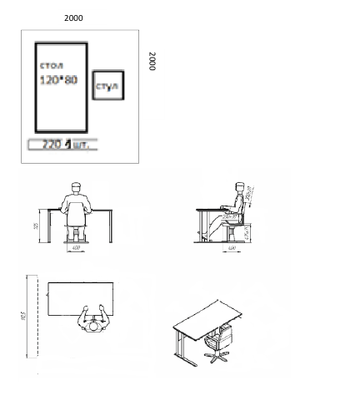

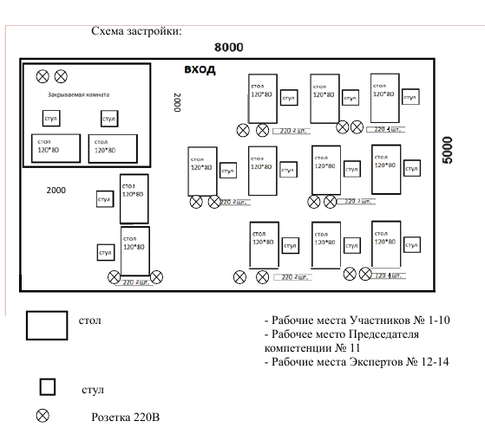4.3. Схема застройки соревновательной площадки.

5. Требования охраны труда и техники безопасности.

Общие вопросы:

Общие вопросы:

-к участию в конкурсе по вязанию крючком допускаются лица,  
прошедшие инструктаж по охране труда, медицинский осмотр и не имеющие  
противопоказаний по состоянию здоровья;

-во время проведения конкурса участники не должны нарушать правила  
поведения, а также должны соблюдать требования инструкции;

-в помещении должна быть медицинская аптечка с набором  
необходимых медикаментов и перевязочных средств, для оказания первой  
медицинской помощи при травмах;

-перед началом проведения профессионального конкурса проводится  
инструктаж по охране труда и технике безопасности.  
Требования к участникам:

-Участники сами могут выбирать систему закрытия петель призавершении;

-Участники могут свободно выражать свои творческие идеи в  
использовании цветов;

-Участникам не разрешается одалживать, или брать какие- либо  
инструменты или материалы во время конкурса;

-Участники должны уведомить экспертов об окончании задания.  
Тапочки-следки должны быть представлены в законченном виде.

Правила техники безопасности и санитарно-гигиенические нормы  
при работе:

* 1. До начала работы участник конкурса должен хранить инструмент в  
     специальной «шкатулке» или чехле.
  2. Крючок должен быть хорошо отшлифован, их концы не должны быть  
     сильно острыми, чтобы не поранить пальцы во время работы.
  3. Во время работы не брать булавки, иголки, крючки в рот, не вкалывать  
     их в одежду.
  4. Во время перерыва в работе вкалывать иголки в игольницу, ножницы  
     класть на стол с сомкнутыми лезвиями.
  5. Нельзя делать резких движений рукой с крючком, чтобы не уколоться  
     и не поранить соседей.
  6. Не перекусывать нитку зубами и не отрывать ее руками, а отрезать  
     ножницами.
  7. По окончании работы участник должен проверить количество  
     булавок, крючков в «шкатулке», их должно быть столько же, сколько в начале  
     работы. Убрать ножницы, крючки в специально отведенное место. Привести  
     в порядок рабочее место.
  8. Рабочее место должно быть хорошо освещено, свет должен падать на  
     работу с левой стороны.
  9. Сидеть следует прямо, касаясь корпусом спинки стула. Расстояние от  
     глаз до работы должно быть не менее 35-40 см, чтобы не развивалась  
     близорукость, в глаза не попадали частички волокон, из которых состоит  
     пряжа.